|  |
| --- |
| PROGRAMACIÓN EN WEB  Trabajo Parcial  Company Namerabajo Parcial o Final |
| Team Members  Carlos Silva u201716004  Marco Mendez u201720323  Team Members  Integrante 3 Código  Integrante 4 Código  Ciclo 2020-01 |



**Universidad Peruana de Ciencias Aplicadas**

Ingeniería de Sistemas de Información

CC52 | Ingeniería de Software

**Universidad Peruana de Ciencias Aplicadas**

Ingeniería de Sistemas de Información

CC52 | Ingeniería de Software



Ciclo 2020-01

20

Ciclo 2019-02

## CONTENIDO

CAPITULO 1: INTRODUCCIÓN 3

**1.** **Startup Profile** 3

**a.** **Descripción de la Startup** 3

**b.** **Perfiles de integrantes del equipo** 4

**2.** **Solution Profile** 6

**3.** **Nombre del producto** 6

**4.** **Antecedentes y problemática** 7

**5.** **Lean UX Problem Staments** 11

**6.** **Lean UX Assumptions** 12

**7.** **Lean UX Hypothesis Staments** 13

**8.** **Lean UX Canvas** 14

CAPITULO 2: RESEARCH 15

**9.** **Segmentos objetivo** 15

**10.** **Competidores** 15

**11.** **Preguntas principales y complementarias para entrevistas** 18

**12.** **Video de evidencia de entrevistas Análisis de entrevistas** 20

**13.** **User Persona por cada Segmento objetivo** 20

**14.** **Empathy Maps** 22

CAPITULO 3: REQUIREMENTS 23

**15.** **As is scenario mapping** 23

**16.** **To be scenario mapping** 23

**17.** **Requirements matrix** 24

**18.** **User stories** 24

**19.** **Product backlog** 24

**20.** **Sprint backlog** 24

**21.** **Impact map** 24

**22.** **Prototipos** 24

**23.** **Modelo base de datos** 25

CAPITULO 4: CONSTRUCCIÓN 23

**24.** **Descripción de las herramientas software utilizadas** 23

**25.** **Descripción** **de** **los frameworks backend y frontend utilizados** 23

**26.** **Link del repositorio con la version final del proyecto** 24

**27.** **Link de repositorio con la colaboracion por integrante** 24

**28.** **Link de despliegue de la aplicacion** 24

**29.** **Informe de participación** 24

CAPITULO 5: CONCLUSIONES 23

## 

## 

## CAPITULO 1: INTRODUCCIÓN

1

CAPITULO

### ***Startup Profile***

### ***Descripción de la Startup***

Mediante nuestro producto ofrecemos un canal de interacción entre aficionados de los juegos FPS (First Person Shooter/Disparo en primera persona) en línea. Cada usuario podrá contar con un perfil en el cual podrá identificarse con el sobrenombre que desee. Podrá publicar fotos y situaciones que este haya tenido al probar diferentes juegos. Los jugadores podrán interactuar en foros donde podrán compartir experiencias más a detalle mientras estos se encontraban jugando. También podrán encontrar las noticias más actuales sobre juegos FPS, actualizaciones, nuevos títulos, torneos, tips, etc.

### ***Perfiles de integrantes del equipo***

* 1. PRODUCT OWNER: Marco Mendez

Conoce bien la idea de negocio, esta persona es quien tomará las decisiones a lo largo del proyecto.

* 1. SCRUM MASTER: David Zaplana

Encargado de que se cumpla la metodología Scrum. Esta persona gestiona la conexión entre el equipo de desarrollo y el product owner.

* 1. EQUIPO DE DESARROLLO: Carlos Silva y Caroline Ranilla

Este equipo está conformado por los desarrolladores que crean el producto. Estos deben tener una comunicación constante con el product owner para que la idea del producto final quede clara y bien definida.

### ***Solution Profile***

Esta aplicación web ofrece un canal de comunicación entre los aficionados de juegos FPS en línea. Los jugadores pueden llegar a otros con el mismo interés para tener una mejor y más competitiva experiencia en sesiones de juegos.

Nuestra plataforma web se diferencia de otras debido a que contamos con una interfaz intuitiva que es especialmente para jugadores dedicados, que buscan principalmente torneos, sesiones, conocer jugadores con los mismos gustos, y en su cercanía. Asimismo, nuestro cliente obtendrá como beneficio: amistades, compañeros y mayor interacción social vinculada a sus juegos favoritos.

### ***Nombre del producto***

### “FPZone”

### ***Antecedentes y problemática***

* Antecedentes

**Steam:** Este servicio de compra-venta de videojuegos y plataforma de estos, desarrollado por la empresa valve, ya cuenta con 13 años en el mercado.

**Discord:** Aplicació**n** muy usada por su servicio de voz y video para propósitos variados, ya sea educación, gaming o socializar.

**Reddit:** Red social creada con el fin de discutir temas. Cuenta con sub-reddits que solo son espacios aún más dedicados a una temática ya sea música, videojuegos o temas variados

**4Chan:** Al igual que reddit, 4chan es un foro para la interacción de personas desde el anonimato creado en el 2003 donde se puede encontrar sub-foros como el de /v/ que es el de videojuegos

* Problemática

**What**: Jugadores que ya no disfrutan el videojuego por problemas en el emparejamiento aleatorio con personas de menor habilidad.

**When**: Tarde/Noche cuando los jugadores proceden a ocupar su tiempo libre en algún videojuego en línea.

**Where**: En la plataforma de juego en línea y en su comunidad en el proceso de conexión de jugadores

**Who**: Jugadores casuales o de alto nivel que disfrutan pasar su tiempo libre en algún videojuego

**Why**: Algunos jugadores no conocen personas con quien compartir su pasatiempo y que jueguen al mismo nivel.

**How**: Esto es bastante común y ha ocasionado que algunos jugadores dejen completamente el juego

**How much**: La pérdida de jugadores ocasiona una pérdida monetaria ya que estos son los que dan a conocer el juego y consumen sus productos

### ***Lean UX Problem Staments***

* Un factor que afecta la satisfacción del cliente es la baja frecuencia con que los jugadores verdaderamente disfrutan la totalidad de sus sesiones de juego. Esto, por las enormes fluctuaciones de dificultad entre partidas, en parte causadas por un emparejamiento aleatorio.
* Actualmente, las partidas en línea de juegos competitivos no cumplen las expectativas de todos sus usuarios.
* ¿Cómo mejorar la satisfacción y priorizar el aspecto social de las partidas en línea para aquellos jugadores en busca de una experiencia más competitiva y mayor interacción con otros, de modo que puedan disfrutar más la experiencia en línea de este tipo de juegos?

### ***Lean UX Assumptions***

* Suposiciones de negocio:
* Las redes sociales de cualquier tipo siempre tienen usuarios
* Nuestros clientes nos encontrarán a través de publicidad o buscadores en línea
* Suposiciones de usuario:

Los usuarios de juegos en línea buscan cierta cantidad de interacción social

* Los usuarios disfrutan compartir y conversar respecto a sus juegos favoritos
* Lo usuarios no tienen actualmente un servicio de preferencia que permita compartir y socializar en un ambiente dedicado específicamente a estos juegos.

### 

### ***Lean UX Hypothesis Staments***

Nosotros creemos que desarrollando una aplicación para la interacción social y la posibilidad de formar grupos para jugadores de FPS competitivos e insatisfechos con sus sesiones de juego en línea lograremos mejorar la experiencia de juego y la comunicación entre jugadores. Probaremos estas suposiciones a través de entrevistas a jugadores y consultas en distintos foros de discusión abierta de juegos

Sabremos que esta hipótesis es válida...

Si los entrevistados coinciden en delimitar las mismas (o similares) causas de insatisfacción respecto a su experiencia en línea.

Si la mayoría de usuarios describen las mismas fallas de otros medios o plataformas orientadas a jugadores en busca de mejores partidas, ya sean de índole social o técnica.

### ***Lean UX Canvas***

CAPITULO

Ciclo 2018-02 | Sección XXXX

## CAPITULO 2: RESEARCH

2

### ***Segmentos objetivo***

Par la segmentación hemos considerado a personas que realicen interacción con los videojuegos en plataforma o consola. A fin de brindar solución al problema, se decidió especificar a un nicho en base a los siguientes criterios:

Geográfico: Sudamericanos

Demográfico: Personas entre 18 y 30 años

Psicográfico: Aficionados a los juegos competitivos, que ocupen su tiempo libre en estos, que deseen aumentar su habilidad en el juego y discutir acerca de distintos cambios en el “meta” de este.

### ***Competidores***

1. **Steam:**

* El servicio principal de Steam es el de permitir a sus usuarios descargar juegos y otro software desde sus bibliotecas de software virtual a sus ordenadores.
* Steam incluye un escaparate digital llamado la *Tienda Valve*, a través de la cual los usuarios pueden comprar juegos de ordenador digitalmente. Una vez comprados, el programa es asociado en forma permanente a la cuenta de Steam del usuario
* Steam, como parte de una red social, permite a los usuarios identificar amigos y unirse a grupos a través de la Comunidad Steam. Los usuarios puede usar tanto texto como P2P VoIP con otros usuarios, identificar qué es lo que sus amigos y otros miembros de sus grupos están jugando y, para juegos basados en Steamworks que lo soportan, unirse e invitar a sus amigos a partidas multijugador. Los usuarios también pueden participar de los foros sobre juegos de Steam que son hosteados por Valve.
* En los juegos disponibles en Steam, puedes abrir una interfaz con una combinación de teclas. Desde esa interfaz puedes abrir chats de la comunidad Steam y acceder a los ajustes, además de abrir un navegador web sin salir del juego.

1. **Discord:**

* La aplicación Discord para ordenadores personales está diseñada específicamente para usarse mientras se juega, ya que incluye características como baja latencia, servidores de chat de voz gratuitos para usuarios y una infraestructura de servidor dedicada. Los desarrolladores de Discord también agregaron llamadas de video y pantalla compartida.

1. **Reddit:**

* Reddit es un sitio web de marcadores sociales y agregador de noticias donde los usuarios pueden añadir texto, imágenes, vídeos o enlaces. Otros usuarios pueden votar a favor o en contra del contenido, haciendo que aparezcan más o menos destacados.
* Reddit se divide en más de un millón de comunidades conocidas como "subreddits", cada una de las cuales cubre un tema diferente. El nombre de un subreddit comienza con / r /, que forma parte de las URL que usa Reddit.

1. **Chan:**

* 4chan está dividido por temas, y cada tema es un tablero. /b/ es el tablero Random, en el que nos centraremos. dentro del tablero hay muchísimos post, comenzados por los usuarios y en los que otros internautas pueden meterse para aportar contenido del que se esté compartiendo, descargarse el que se ha ofrecido sin compartir nada o simplemente provocar discusiones.

1. **Facebook Gaming:**

* Facebook Gaming es la nueva plataforma de Facebook donde podemos ver streamings de vídeos en directo. La diferencia con Facebook Live es clara: mientras que este último está orientado a retransmitir vídeo en directo sacado directamente desde el teléfono móvil, Facebook Gaming, su nueva plataforma de videostreaming está más bien enfocada al mundo de los juegos, donde lo importante es emitir lo que está ocurriendo en la pantalla de tu ordenador. Junto con los vídeos en directo, va acompañado un cajón de comentarios donde podremos charlar con el resto de visionarios de los vídeos.
* Cuenta con una característica llamada Torneos de Facebook que permite a los usuarios ejecutar competiciones de principio a fin en la plataforma. Esto incluye características tales como inscripciones, distribución de participantes, gestión de llaves y entrada de puntajes, funciones que son esenciales para organizar competiciones.

### ***Preguntas principales y complementarias para entrevistas***

* Cuánto tiempo llevas jugando FPS en línea? ¿Cómo despertó tu interés por este género?
* ¿Por qué juegas juegos en línea? ¿Qué aspectos te gustan más, cuáles menos?
* ¿Has llegado a conocer personas a través de juegos en línea? ¿Si sí, cómo?
* ¿Hace alguna diferencia para ti jugar en línea o jugar en solitario? ¿Por qué?
* ¿Cómo describirías tu estilo de juego?
* ¿De qué depende tu entretenimiento/diversión cuando juegas en línea?
* ¿Cómo te sientes cuando juegas con jugadores más experimentados que tú? y ¿cómo cuando es al revés?
* ¿Buscas contenido relacionado a los juegos que frecuentas en redes sociales o internet? ¿Por qué sí o por qué no?
* Cuando conoces a alguien nuevo, ¿los videojuegos FPS son un tema de conversación inicial? ¿Por qué sí o por qué no?
* Si navegando por internet encuentras a jugadores interesados en exactamente el mismo género/juego que tú. ¿Establecerías contacto con ellos, ya sea través de internet u otro medio? Por qué sí o por qué no?
* ¿Has intentado comunicarte mediante foros? Sí sí, cuéntame tu experiencia.
* ¿Cómo llegaste a familiarizarte con éste género de juegos?
* ¿Te es difícil entablar conversación sobre juegos en tu círculo social? ¿Por qué?
* ¿Con qué dificultad encuentras compañeros o rivales en los juegos con tu mismo nivel de experiencia?
* Supón que has encontrado alguna comunidad en internet orientada al género/juego que te gusta. ¿Qué harías después de hallarla, y cómo? Y si ya lo has hecho alguna vez, cuéntame tus experiencias.
* ¿Consideras, en cierta medida, que estos juegos son una parte significativa en tu vida? ¿Por qué no lo dejarías? ¿Por qué sí?
* ¿Compartirías grabaciones de tus partidas (o mejores partidas) en internet? ¿Por qué sí o por qué no?
* ¿Cuánto tiempo le dedicas a buscar información / contenido sobre juegos en internet? ¿Lo haces desde una PC, móvil, u otros?
* ¿Gastarías en compras virtuales ya sea aplicaciones o juegos? ¿Lo has hecho? Cuéntame.
* ¿Qué tanto te incomoda (o no) recibir publicidad para evitar estos gastos?
* Supón que has usado alguna red social, foro, chat o internet en general para armar un grupo de jugadores con quienes jugar. Desde que surge esta idea, hasta su ejecución, ¿qué expectativas tendrías de todo este proceso? ¿Cómo te sentirías si cumpliese tus expectativas? ¿Cómo si no?

### ***Video de evidencia de entrevistas Análisis de entrevistas***

* <https://www.youtube.com/watch?v=YC0uatbBseA>

### ***User Persona por cada Segmento objetivo***

### 

### ***Empathy Maps***

### 

CAPITULO

Ciclo 2018-02 | Sección XXXX

## CAPITULO 3: REQUIREMENTS

3

### ***AS IS SCENARIO MAPPING***

### Al ser una empresa nueva, no se cuenta con un mapeo AS IS pues los procesos se implementaran por primera vez cuando se tenga el producto final listo

### ***TO BE SCENARIO MAPPING***

### ***Proceso de registro de usuario***

### ***Proceso de interacción del usuario***

### 

### ***REQUIREMENTS MATRIX***

### REGLAS DE NEGOCIO:

### 

### ***USER STORIES***

|  |  |  |  |  |
| --- | --- | --- | --- | --- |
|  |  |  |  |  |

### **Registrar usuario**

### Como usuario quiero poder registrarme para agregar amigos y juegos.

### El usuario selecciona el botón "Registrarse". Se carga el formulario con los campos a completar, nombre, correo, edad, sexo, y contraseña. El usuario selecciona el botón grabar y su registro se realiza satisfactoriamente.

### **Criterios de aceptación**

### El nombre no debe contener más de 20 dígitos.

### Si todos los datos no están completos su registro no podrá ser grabado.

### **Modificar usuario**

### Como usuario quiero modificar mis datos para actualizar mi información personal.

### El usuario selecciona el botón "Modificar usuario". Se carga el formulario con los datos del usuario autocompletados listos para ser modificados. Una vez realizadas las modificaciones, el usuario selecciona el botón grabar y los cambios se habrán registrado satisfactoriamente.

### **Criterios de aceptación**

### Todos los campos deben ser completados de lo contrario no se podrá guardar el registro

### El nombre no debe contener más de 20 dígitos.

### **Registrar amigo**

### Como usuario quiero registrar los datos de un amigo para tener una lista de amigos.

### El usuario selecciona el botón "Agregar amigo". Se carga el formulario con los campos a completar, nombre, edad, sexo y correo. El usuario selecciona el botón grabar una vez haya completado los datos y su registro se habrá realizado correctamente.

### **Criterios de aceptación**

### El nombre no debe contener más de 20 dígitos.

### Todos los campos deben ser completados de lo contrario no se podrá guardar el registro.

### **Modificar amigo**

### Como usuario quiero modificar los datos de un amigo para actualizar su información personal.

### El usuario selecciona el botón "Modificar amigo". Se carga el formulario con los datos del amigo autocompletados listos para ser modificados. Una vez realizadas las modificaciones, el usuario selecciona el botón grabar y los cambios se habrán registrado satisfactoriamente.

### **Criterios de aceptación**

### Todos los campos deben ser completados de lo contrario no se podrá guardar el registro

### **Visualizar amigos**

### Como usuario quiero la lista de mis amigos para gestionar sus datos

### El usuario selecciona el botón "Visualizar amigos". Se carga el formulario con los datos del amigo autocompletados listos para ser modificados. Una vez realizadas las modificaciones, el usuario selecciona el botón grabar y los cambios se habrán registrado satisfactoriamente.

### **Criterios de aceptación**

### El usuario podrá realizar la búsqueda por nombre

### **Eliminar amigo**

### Como usuario quiero eliminar amigos de mi lista para facilitar mi búsqueda.

### El usuario selecciona el botón "Eliminar". El registro del amigo seleccionado será eliminado satisfactoriamente.

### **Criterios de aceptación**

### El usuario solo podrá eliminar un amigo a la vez

### **Registrar juego**

### Como usuario quiero registrar un juego para poder realizar publicaciones sobre ello.

### El usuario selecciona el botón "Agregar juego". Se carga el formulario con los campos a completar, nombre, año de lanzamiento, tipo y desarrolladores. El usuario selecciona el botón grabar y su registro se habrá realizado satisfactoriamente.

### **Criterios de aceptación**

### El nombre no puede contener más de 20 dígitos.

### El año no puede ser mayor al actual

### **Modificar Juego**

### Como usuario quiero poder modificar la información de un juego para actualizarla según las últimas noticias del mismo.

### El usuario selecciona el botón "Modificar". Se carga el formulario con todos los datos del registro listos para ser modificados. Una vez realizados los cambios, el usuario selecciona el botón grabar y las modificaciones se habrán registrado correctamente.

### **Criterios de aceptación**

### Todos los campos deben estar completos para poder grabar las modificaciones

### **Visualizar Juego**

### Como usuario quiero visualizar mi lista de juegos.

### El usuario selecciona el botón para visualizar la lista de juegos. El formulario con la lista de juegos registrados se carga satisfactoriamente.

### **Criterios de aceptación**

### El usuario podrá realizar la búsqueda de juegos por nombre

### **Eliminar Juego**

### Como usuario quiero poder eliminar un juego de mi lista para gestionar solo los de mi preferencia.

### El usuario selecciona el botón "Eliminar". El registro del juego seleccionado se eliminará.

### **Criterios de aceptación**

### Solo se podrá eliminar un registro a la vez

### **Realizar publicación**

### Como usuario quiero realizar publicaciones para compartir información sobre un juego.

### El usuario selecciona el botón "Realizar publicación". Se carga el formulario y el usuario realizará la publicación referenciando a un juego ya registrado. Una vez completada el usuario seleccionara la opción "Publicar" y su publicación se habrá realizado satisfactoriamente.

### **Criterios de aceptación**

### El usuario debe seleccionar un juego para hacer referencia a su publicación de lo contrario no podrá realizar la misma.

### ***PRODUCT BACKLOG***

### ***SPRINT BACKLOG***

|  |  |  |  |  |  |  |  |
| --- | --- | --- | --- | --- | --- | --- | --- |
|  | | |  | |  | |  |
|  | | |  | |  | |  |
|  |  |  | |  | |

### ***IMPACT MAP***

### 

### ***PROTOTIPOS***

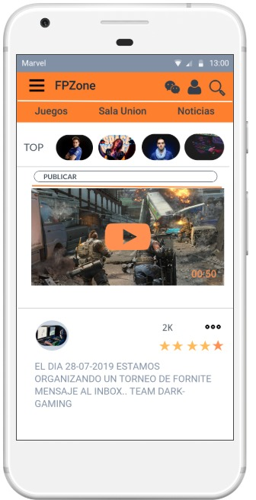

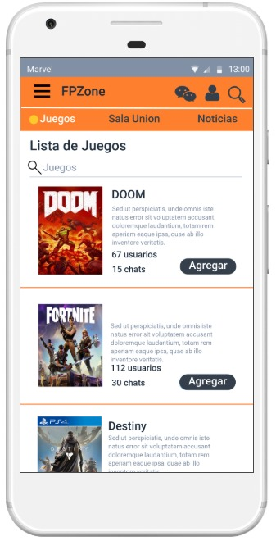



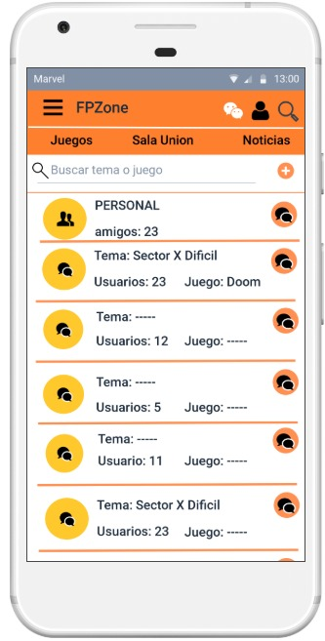

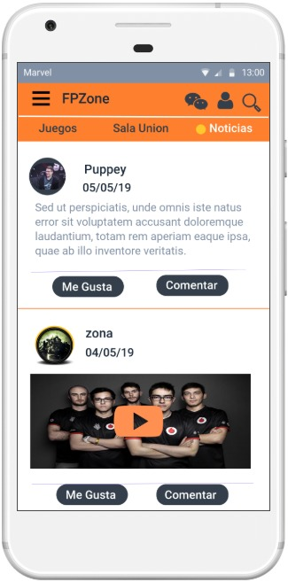

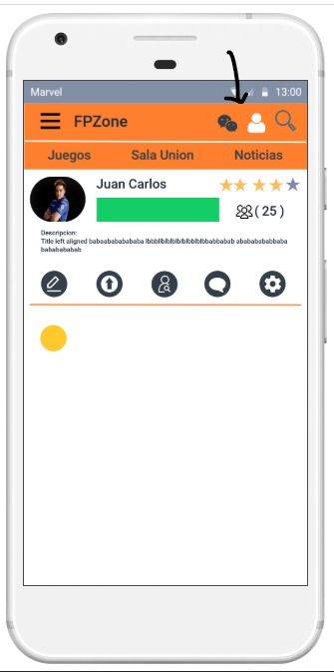

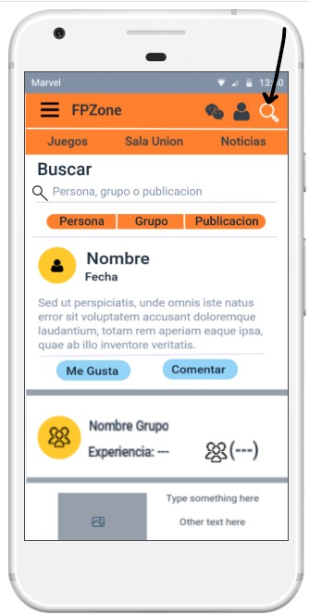

### ***MODELO BASE DE DATOS***

### 

### ***DESCRIPCIÓN DE LAS HERRAMIENTAS SOFTWARE UTILIZADAS***

SPRING TOOL SUITE: se basa en eclipse y está personalizado para desarrollar aplicaciones de resortes. Viene con un servidor Pivotal TC incorporado (que es un servidor Tomcat personalizado), proporciona validación de archivos de configuración de resorte, asistencia de código, etc.



POSTGRESQL: Se basa en eclipse y está personalizado para desarrollar aplicaciones de resortes. Viene con un servidor Pivotal TC incorporado (que es un servidor Tomcat personalizado), proporciona validación de archivos de configuración de resorte, asistencia de código, etc.



WIDFLY: Es un servidor de aplicaciones Java de código abierto y multiplataforma, compatible con cualquier sistema operativo en el que se encuentre disponible la máquina virtual de Java.

### ***DESCRIPCIÓN DE LOS FRAMEWORKS BACKEND Y FRONTEND UTILIZADOS***

SPRING: Spring Framework proporciona un modelo integral de programación y configuración para aplicaciones empresariales modernas basadas en Java, en cualquier tipo de plataforma de implementación. Un elemento clave de Spring es el soporte de infraestructura a nivel de aplicación: Spring se enfoca en la "plomería" de aplicaciones empresariales para que los equipos puedan enfocarse en la lógica de negocios a nivel de aplicación, sin vínculos innecesarios con entornos de implementación específicos.

### 

### JAVA SERVER FACES: Es un marco de aplicación web basado en Java destinado a simplificar la integración de desarrollo de interfaces de usuario basadas en web. JavaServer Faces es una tecnología de visualización estandarizada, que se formalizó en una especificación a través del Proceso de la Comunidad Java.

### TUTOTIAL DE JAVA SERVER FACE 2.2 - PROGRAMACION EN JAVA

### ***LINK GITHUB***

### *https://github.com/Marco745/FPZONE-PARCIAL/graphs/contributors*

### ***LINK TRELLO***

### [*https://trello.com/b/JoplpyPg/programaci%C3%B3n-web*](https://trello.com/b/JoplpyPg/programaci%C3%B3n-web)

### ***INFORME DE PARTICIPACIÓN***

|  |  |  |  |  |
| --- | --- | --- | --- | --- |
| ***Código*** | ***Requerimientos Funcionales*** | ***Estado*** | ***Esfuerzo (Horas)*** | ***Responsable*** |
| 1 | El sistema permitirá al usuario ingresar al aplicativo con un usuario y contraseña. | Completado | 3 | ***Marco Mendez*** |
| 2 | Permitir al usuario registrarse | Completado | 6 | ***Marco Mendez*** |
| 3 | Permitir al usuario agregar amigos | Completado | 6 | ***Carlos Silva******Marco Mendez*** |
| 4 | Permitir al usuario buscar amigos por nombre | Completado | 4 | ***Marco Mendez*** |

### ***CONCLUSIONES***

### Como hemos visto en esta primera parte del curso, el patrón MVC se centra en la escalabilidad. Además, permite la reutilización de componentes, sencillez para crear distintas representaciones de los mismos datos y gran control sobre el comportamiento de la aplicación.